Министерство образования Республики Беларусь

Учреждение образования
«Белорусский государственный университет информатики и радиоэлектроники»

Кафедра электронных вычислительных машин

Контрольная работа
«Методы и процедуры принятия решений при многих критериях»
Вариант № 1

Выполнила Проверил:
студентка группы 150541: Туровец Н.О.
Прокопюк У.В.

Минск 2024
- Цель работы

– изучение методов и процедур многокритериального выбора альтернатив;
– изучение применения методов многокритериального выбора альтернатив для анализа и выбора управленческих решений.

- Постановка задачи

1. Изучить теоретические сведения по лабораторной работе.
2. Получить задание на лабораторную работу.
3. Выбрать множество Парето.
4. По указанию преподавателя выполнить анализ альтернатив и выбрать лучшую альтернативу следующим способом:
а) используя методику экспресс-анализа альтернатив, выбрать три лучших альтернативы;
б) выполнить ранжирование выбранных альтернатив, используя методику скаляризации векторных оценок;
в) сравнить две лучшие альтернативы, используя методику сравнительной оценки двух альтернатив по степени доминирования;

Вариант Б.1
Предприятие - производитель изделий бытовой электроники выбирает торговую фирму для заключения с ней договора о распространении своей продукции. Имеется шесть торговых фирм, о которых известно следующее.
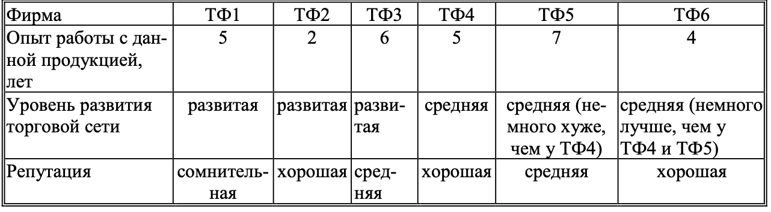
Важность критериев оценивается двумя экспертами.
По мнению первого эксперта, основной критерий – репутация, менее важный – опыт работы, еще менее важный – уровень развития торговой сети.
По мнению второго эксперта, основной критерий – репутация, менее важный – уровень развития торговой сети, еще менее важный – опыт работы.

- Выполнение работы

  - Выбор множества Парето

Выбор множества Парето производится следующим образом. Все
альтернативы попарно сравниваются друг с другом по всем критериям. Если при сравнении каких-либо альтернатив оказывается, что одна из них не лучше другой ни по одному критерию, то ее можно исключить из рассмотрения. Исключенную альтернатив не требуется сравнивать с другими альтернативами, так как она явно неперспективна.
Сравним альтернативы ТФ1 и ТФ2. По критерию «Опыт работы с данной продукцией» альтернатива ТФ1 лучше, чем ТФ2. По критерию «Уровень развития торговой сети» они одинаковы. По критерию «Репутация» лучше альтернатива ТФ2. Таким образом, ни одна из альтернатив не исключается.
Сравним альтернативы ТФ1 и ТФ3. По критериям «Опыт работы с данной продукцией» и «Репутация» лучше альтернатива ТФ3. По критерию «Уровень развития торговой сети» они одинаковы. Следовательно, следует исключить из сравнения альтернативу ТФ1, так как она явно не лучшая из имеющихся альтернатив.
Аналогично сравниваются альтернативы ТФ2 и ТФ3, ТФ2 и ТФ4, ТФ2 и ТФ5, ТФ2 и ТФ6, ТФ3 и ТФ4, ТФ3 и ТФ5, ТФ3 и ТФ6, ТФ4 и ТФ5, ТФ4 и ТФ6, ТФ5 и ТФ6. Ни одна из этих альтернатив не исключается.
Таким образом, во множество Парето вошли альтернативы ТФ2, ТФ3, ТФ4, ТФ5 и ТФ6. Именно из них будет выбираться лучшая из альтернатив.

  - Методика экспресс-анализа альтернатив

Методика предназначена для отбора перспективных альтернатив. При этом перспективными считаются альтернативы, не имеющие существенных недостатков ни по одному из критериев.
Методика рассчитана на применение в задачах, в которых большинство критериев являются числовыми. Методика может применяться и для решения задач, в которых имеются качественные (выраженные в словесной форме) критерии; в этом случае для перехода к числовым оценкам применяются следующие процедуры:
− оценки по качественным критериям выражаются по пятибалльной шкале, а затем выполняется переход к числовым оценкам с использованием шкалы Харрингтона. При этом оценке "отлично" соответствуют числовые оценки от 0,8 до 1; "хорошо" - от 0,63 до 0,8; "удовлетворительно" - от 0,37 до 0,63; "ТФохо" - от 0,2 до 0,37; "очень ТФохо" - от 0 до 0,2. Числовая оценка выставляется человеком: экспертом или лицом, принимающим решения (ЛПР).
− для оценок, имеющих вид "да-нет", обычно используются следующие числовые оценки: "да" - 0,67, "нет" - 0,33.
Принцип работы методики экспресс-анализа альтернатив следующий. Для каждой альтернативы находится худшая оценка (из всех оценок данной альтернативы по критериям, используемым в задаче). Выбираются альтернативы, худшая оценка которых не ниже некоторой пороговой величины.

Таблица 3.1 – Множество Парето
Фирма | ТФ2 | ТФ3 | ТФ4 | ТФ5 | ТФ6
Опыт работы с данной продукцией | 2 | 6 | 5 | 7 | 4
Уровень развития торговой сети | развитая | развитая | средняя | средняя (немного хуже, чем у ТФ4) | средняя(немного лучше, чем у ТФ4 и ТФ5)
Репутация | хорошая | средняя | хорошая | средняя | хорошая

1) Оценки альтернатив по критериям приводятся к безразмерному виду. Безразмерные оценки альтернатив находятся следующим образом:
− для критериев, подлежащих максимизации, все оценки альтернатив по критерию делятся на максимальную из оценок по данному критерию:
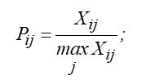
− для критериев, подлежащих минимизации, из оценок по данному критерию выбирается минимальная, и она делится на все оценки альтернатив по данному критерию:
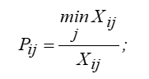
− для качественных (словесных) критериев выполняется переход к числовым оценкам по шкале Харрингтона.
Безразмерные оценки приведены в таблице 3.2.

Таблица 3.2 – Безразмерные оценки альтернатив
Фирма | ТФ2 | ТФ3 | ТФ4 | ТФ5 | ТФ6
Опыт работы с данной продукцией | 0,29 | 0,86 | 0,71 | 1 | 0,57
Уровень развития торговой сети | 1 | 1 | 0,63 | 0,55 | 0,72
Репутация | 1 | 0,5 | 1 | 0,5 | 0,9

В результате перехода к безразмерным оценкам устранены различия исходных оценок, затруднявшие сравнение альтернатив. Безразмерные величины не измеряются в каких-либо единицах, поэтому их можно сравнивать друг с другом, складывать и т.д. Безразмерные оценки не различаются по диапазону значений: все они имеют значения в пределах от 0 до 1. Они не различаются также по направленности: чем больше безразмерная оценка, тем лучше (по любому критерию), и лучшее значение равно 1.
2) Для каждой альтернативы находится минимальная оценка, т.е. худшая из оценок данной альтернативы по всем критериям:
Минимальные оценки приведены в таблице 3.3.

Таблица 3.3 – Минимальные оценки альтернатив
Альтернатива | ТФ2 | ТФ3 | ТФ4 | ТФ5 | ТФ6
Pj | 0,29 | 0,5 | 0,63 | 0,5 | 0,57

3) Выбирается пороговое значение минимальной оценки P₀. Эта величина назначается ЛПР или экспертом из субъективных соображений, например, в зависимости от количества альтернатив, которые требуется отобрать для дальнейшего анализа. Пусть назначено P₀ = 0,55.
4) Выбирается множество альтернатив, для которых P_{j} > P₀. Таким образом, для дальнейшего анализа отбираются альтернативы, у которых все оценки (в том числе худшая) не ниже предельной величины P₀.
Отбираются альтернативы ТФ3, ТФ4, ТФ6. Окончательный выбор производится на основе одного из методов, рассматриваемых ниже.

  - Методика скаляризации векторных оценок

Методика предназначена для выбора рациональной альтернативы из множества альтернатив, оцениваемых по нескольким критериям.
Основное преимущество этой методики - минимальный объем информации, которую требуется получить от ЛПР или эксперта для выбора решения, что позволяет практически полностью автоматизировать решение задачи. В то же время недостаточный учет субъективных суждений ЛПР является недостатком этой методики.
Методика основана на вычислении обобщенной оценки каждой альтернативы (с учетом оценок по всем критериям) и сопоставлении этих оценок.
Таблица 3.4 – Исходные данные
Фирма | ТФ3 | ТФ4 | ТФ6
Опыт работы с данной продукцией | 6 | 5 | 4
Уровень развития торговой сети | развитая | средняя | средняя(немного лучше, чем у ТФ4)
Репутация | средняя | хорошая | хорошая

1) Оценки альтернатив приводятся к безразмерному виду, как и в методике экспресс-анализа альтернатив. Безразмерные оценки альтернатив приведены в таблице 3.5.

Таблица 3.5 – Безразмерные оценки альтернатив
Фирма | ТФ3 | ТФ4 | ТФ6
Опыт работы с данной продукцией | 1 | 0,83 | 0,67
Уровень развития торговой сети | 1 | 0,55 | 0,73
Репутация | 0,5 | 1 | 1

2) Определяются веса (оценки важности) критериев. В рассматриваемой методике веса находятся на основе разброса оценок. Веса определяются в следующем порядке:
− определяются средние оценки по каждому критерию:

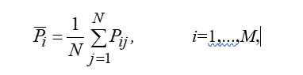

где M - количество критериев;
N - количество альтернатив;
P_{ij} - безразмерные оценки.

$$\overline{P_{1}}=\left(1+0,83+0,67\right)/3=0,833$$
$$\overline{P_{2}}=\left(1+0,55+0,73\right)/3=0,76$$
$$\overline{P_{3}}=\left(0,5+1+1\right)/3=0,833$$

− находятся величины разброса по каждому критерию:

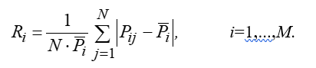

$$R_{1}=\frac{\left|1-0,833\right|+\left|0,83-0,833\right|+|0,67-0,833|}{3*0,833}=0,133$$

$$R_{2}=\frac{\left|1-0,76\right|+\left|0,55-0,76\right|+|0,73-0,76|}{3*0,76}=0,211$$

$$R_{3}=\frac{\left|0,5-0,833\right|+\left|1-0,833\right|+|1-0,833|}{3*0,833}=0,267$$

− находится сумма величин разброса:

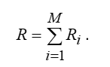
R = 0,133 + 0,211 + 0,267 = 0,611

− находятся веса критериев, отражающие разброс оценок:

W_{i} = R_{i}/R, i=1,...,M.
W₁ = 0,133/0,611 = 0,218;
W₂ = 0,211/0,611 = 0,345;
W₃ = 0,267/0,611 = 0,437.

Чем больше разброс (различие) в оценках альтернатив по критерию, тем больше вес этого критерия. Таким образом, критерии, по которым оценки альтернатив существенно различаются, считаются более важными. Если оценки альтернатив по какому-либо критерию очень близки, то его вес будет небольшим, так как сравнение альтернатив при близких оценках не имеет смысла.
3) Находятся взвешенные оценки альтернатив (путем деления весов критериев на оценки по соответствующим критериям):
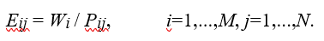
Взвешенные оценки приведены в таблице 3.6.

Таблица 3.6 – Взвешенные безразмерные оценки альтернатив
Фирма | ТФ3 | ТФ4 | ТФ6
Опыт работы с данной продукцией | 0,218 | 0,262 | 0,328
Уровень развития торговой сети | 0,345 | 0,627 | 0,472
Репутация | 0,874 | 0,437 | 0,437
Чем большие значения принимают безразмерные оценки P_{ij}, тем меньше значения взвешенных оценок. Таким образом, чем меньше взвешенные оценки, тем лучше альтернатива.
4) Определяются комплексные оценки альтернатив (суммы взвешенных оценок):
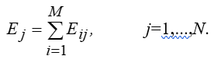
E₁ = 0,218 + 0,345 + 0,874 = 1,437 (ТФ3)
E₂ = 0,262 + 0,627 + 0,437 = 1,326 (ТФ4)
E₃ = 0,328 + 0,472 + 0,437 = 1,237 (ТФ6)
Чем меньше комплексная оценка, тем лучше альтернатива. Таким образом, лучшим вариантом будет выбор ТФ6, немного хуже – ТФ4, еще хуже – ТФ3.

  - Методика сравнительной оценки двух альтернатив по степени доминирования

Методика предназначена для решения задач, в которых требуется выбрать лучшую из двух альтернатив. Для применения данной методики все оценки альтернатив должны быть выражены в числовой форме.
Принцип работы методики следующий. Для каждой из двух сравниваемых альтернатив находится обобщенная оценка по всем критериям, по которым она превосходит другую альтернативу; при этом учитывается степень превосходства, а также важность критериев. Полученные обобщенные оценки сравниваются; выбирается альтернатива, имеющая большую оценку.
Для методики сравнительной оценки двух альтернатив выберем лучшие альтернативы из предыдущего метода (ТФ4 и ТФ6).

Таблица 3.7 – Исходные данные
Фирма | ТФ4 | ТФ6
Опыт работы с данной продукцией | 5 | 4
Уровень развития торговой сети | средняя | средняя (немного лучше, чем у ТФ4)
Репутация | хорошая | хорошая
По критериям «Уровень развития торговой сети» и «Репутация» требуется перейти к числовым оценкам. Для этого воспользуемся шкалой Харрингтона. Пусть для фирмы ТФ4 по второму критерию назначена числовая оценка 0.8, а для ТФ6 – оценка 1. Пусть для ТФ4 по третьему критерию назначена числовая оценка 0.5, а для ТФ6 – оценка 1.
Если при сравнении альтернатив по какому-либо критерию они имеют одинаковые оценки, то такой критерий не учитывается. Таких критериев нет.
1) Выполняется ранжирование критериев по важности: наиболее важный критерий получает ранг 1, следующий по важности - 2, и т.д. Если какие-либо критерии близки по важности, им рекомендуется назначать одинаковые ранги. Обозначим ранги как R_{i}, i=1,...,M, где M - количество критериев.
Пусть критериям назначены следующие ранги:
R₁=3, R₂=1 и R₃=2.
2) Выполняется переход от рангов к весам критериев. Веса находятся следующим образом: из всех рангов выбирается максимальный, к нему прибавляется единица, и из полученного числа вычитаются ранги:
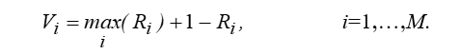
Таким образом, чем важнее критерий, тем больше его вес.
V₁ = 1, V₂ = 3, V₃ = 2.
3) Находятся отношения оценок альтернатив (степени доминирования) путем деления большей оценки по каждому критерию на меньшую:
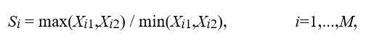
где X_{i1}, X_{i2} - оценки двух сравниваемых альтернатив по i-му критерию.
S₁ = 5/4 = 1,25 S₂ = 1/0,8 = 1,25 S₃ = 1/0,5 = 2
4) Находятся скорректированные степени доминирования альтернатив путем возведения степеней доминирования в степени, равные весам критериев:
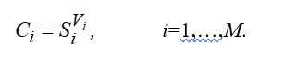
Таким образом учитывается важность критериев: чем больше вес критерия, тем больше соответствующая степень доминирования будет влиять на окончательную оценку.
$C_{1}={1,25}^{1}=2$ $C_{2}={1,25}^{3}=1,95$ $C_{3}=2^{2}=4$
5) Для каждой из сравниваемых альтернатив находится оценка ее доминирования над другой альтернативой. Эта оценка вычисляется как произведение скорректированных степеней доминирования по всем критериям, по которым данная альтернатива лучше другой.
Фирма ТФ4 лучше ТФ6 по критериям «Опыт работы с данной продукцией» и «Репутация». Оценка доминирования ТФ4 над ТФ6 равна D₁ = 1,25 1,95 = 2,44.
ТФ6 лучше, чем ТФ4, по критерию «Уровень развития торговой сети». Оценка доминирования ТФ6 над ТФ4: D₂=4.
6) Находится обобщенная оценка доминирования:
D = D₁ / D₂.
Если D>1, то первая альтернатива лучше второй; если D<1, то вторая альтернатива превосходит первую.
D = 2,44 / 4 = 0,61. Таким образом, фирма ТФ6 лучше, чем ТФ4.

- Вывод

В ходе лабораторной работы были изучены методы и процедуры многокритериального выбора альтернатив, а также применение методов многокритериального выбора альтернатив для анализа и выбора управленческих решений.

